บทที่ 6

การแสดงผลการทำงานของระบบ

6.1 บทนำ
ในบทนี้จะแสดงถึงผลการทดลองของโปรแกรม โดยผลการทดลองที่ได้จะแสดงในรูปแบบของภาพกราฟฟิกโดยใช้โปรแกรม MATLAB ในการจำลองการทำงานของโปรแกรม และแสดงผลการทดลองในรูปแบบของรูปคลื่นโดยใช้บอร์ด TMS320C6713 จำลองกราฟรูปคลื่นขณะทำงานในลักษณะของเรียลไทม์ของทั้ง 3 อัลกอริทึม

6.2 ผลการทำงานของ LMS Algorithm

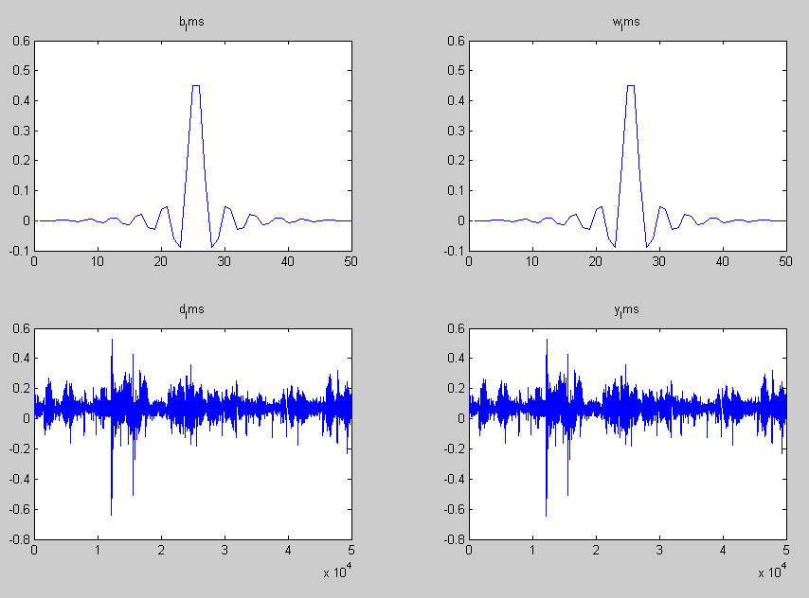

รูปที่ 6-1 แสดงการจำลองการทำงานโดยโปรแกรม MATLAB ของ LMS Algorithm

จากรูปที่ 6-1 จะเห็นได้ว่าภาพ บนซ้ายคือ Filter B ที่อยู่ในระบบเครือข่ายซึ่งจะสร้าง Echo ออกมาคือ ค่า D(n) หรือ Desire Signal คือภาพ ล่างซ้ายดังนั้น เมื่อเราต้องการสร้าง Filter ที่จำลอง Filter B คือตัว Weight Vector ใกล้เคียงกับค่า B มากที่สุด จะทำให้เราได้ค่า Y(n) ออกมาใกล้เคียงค่า D(n) มากเท่านั้น นี่เป็นการทดลอง จากเสียงจริงที่มีจำนวน 50000 Sample และ มี Weight เท่ากับ 50 จะทำให้เกิด Delay ประมาณ ครึ่งหนึ่ง หรือ 25

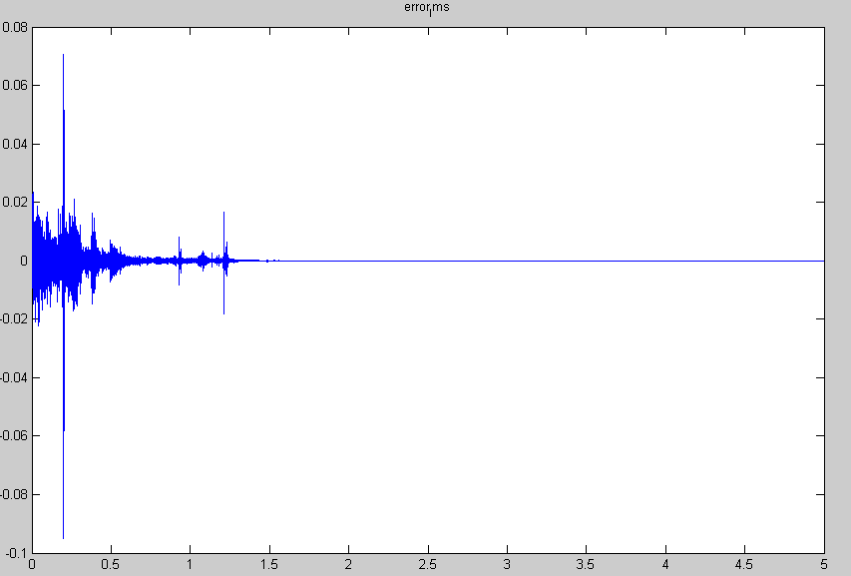

รูปที่ 6-2 แสดงการสัญญาณความผิดพลาดที่ได้จากการทำงานของ LMS Algorithm

จากนั้นเราจะเห็นว่าค่า E(n) ที่จุดแรก ค่า error ยังคงมีมาก แต่เมื่อทำการวนซ้ำจนครบทุก Sample หรือ (n) จะทำให้ค่า Error น้อยลงลู่เข้าสู่ 0 จากภาพจะเห็นได้ว่า ค่า error จะหายไปที่15000 เท่านั้น
- ผลการทดลองที่ได้จากบอร์ด DSP

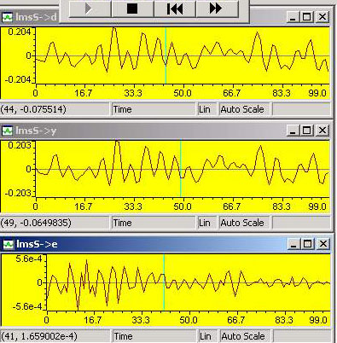

รูปที่ 6-3 แสดงการจำลองการทำงานบนบอร์ด DSP

รูปนี้แสดงให้เห็นถึงค่า d หรือ desire signal ที่ออกมาจาก network คือกราฟด้านบน ส่วนตรงกลางคือ ค่า y คือ ค่าที่เราต้องการเป็น output ที่จะออกมากำจัด หรือหักล้างค่า desire signal ถ้าค่า y ของเราออกมาได้ ใกล้เคียงค่า d มาก ค่า e ก็จะน้อยลงเรื่อย ๆ

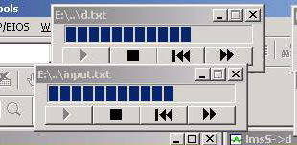

รูปที่ 6-4 แสดงการอ่านค่าสัญญาณ input และ สัญญาณ desired จากแฟ้มข้อมูล
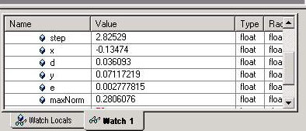

รูปที่ 6-5 แสดงค่าต่างๆขณะโปรแกรมทำงาน

ภาพนี้จะแสดงให้เห็นค่าภายในจากการ Debug Program จาก Board DSP BIOS ค่า step size จะมีการเปลี่ยนแปลงทุก ๆ ช่วงที่เหมาะสม ค่าที่น่าสนใจคือค่า d และ y จะมีค่า โดยเฉลี่ยแล้วใกล้เคียงกัน ทำให้ค่า Error น้อยลง

6.3 ผลการทำงานของ NLMS Algorithm

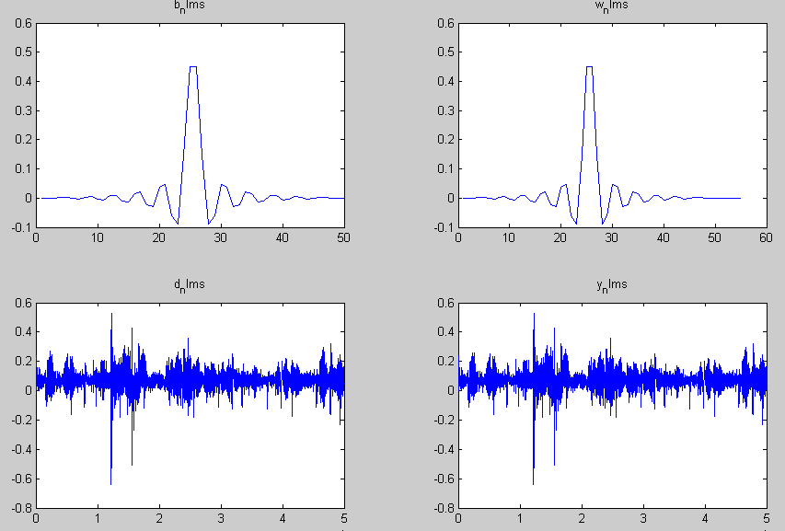

รูปที่ 6-6 แสดงการจำลองการทำงานโดยโปรแกรม MATLAB ของ NLMS Algorithm

จากภาพ จะเห็นได้ว่าภาพ บนซ้ายคือ Filter B ที่อยู่ในระบบเครือข่ายซึ่งจะสร้าง Echo ออกมาคือ ค่า D(n) หรือ Desire Signal คือภาพ ล่างซ้ายดังนั้น เมื่อเราต้องการสร้าง Filter ที่จำลอง Filter B คือตัว Weight Vector ใกล้เคียงกับค่า B ที่มีการเพิ่ม delay ไปแล้ว จะทำให้เราได้ค่า Y(n) ออกมาใกล้เคียงค่า D(n) ที่ delayออกไปแล้วด้วย นี่เป็นการทดลอง จากเสียงจริงที่มีจำนวน 50000 Sample และ มี tap Weight เท่ากับ 55 เนื่องจากเราเพิ่ม M_{D} ไปอีก 5 ตัว

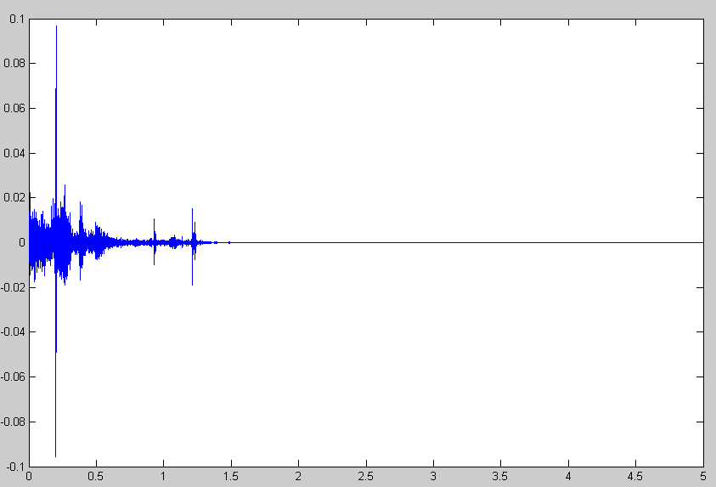
รูปที่ 6-7 แสดงการสัญญาณความผิดพลาดที่ได้จากการทำงานของ NLMS Algorithm
จากนั้นเราจะเห็นว่าค่า E(n) ที่จุดแรก ค่า error ยังคงมีมาก แต่เมื่อทำการวนซ้ำจนครบทุก Sample หรือ (n) จะทำให้ค่า Error น้อยลงลู่เข้าสู่ 0 จากภาพจะเห็นได้ว่า ค่า error จะหายไปที่15000 เท่านั้น ผลที่ได้จะใกล้เคียงกับ LMS มาก
- ผลการทดลองที่ได้จากบอร์ด DSP

รูปที่ 6-8 แสดงการจำลองการทำงานบนบอร์ด DSP

รูปนี้แสดงให้เห็นถึงค่า d หรือ desire signal ที่ออกมาจาก network คือกราฟด้านบน ส่วนตรงกลางคือ ค่า y คือ ค่าที่เราต้องการเป็น output ที่จะออกมากำจัด หรือหักล้างค่า desire signal ถ้าค่า y ของเราออกมาได้ ใกล้เคียงค่า d มาก ค่า e ก็จะน้อยลงเรื่อย ๆ

รูปที่ 6-9 แสดงการอ่านค่าสัญญาณ input และ สัญญาณ desired จากแฟ้มข้อมูล

รูปที่ 6-10 แสดงค่าต่างๆขณะโปรแกรมทำงาน
ภาพนี้จะแสดงให้เห็นค่าภายในจากการ Debug Program จาก Board DSP BIOS ค่า step size จะมีการเปลี่ยนแปลงทุก ๆ ช่วงที่เหมาะสม ค่าที่น่าสนใจคือค่า d และ y จะมีค่า โดยเฉลี่ยแล้วใกล้เคียงกัน ทำให้ค่า Error น้อยลง

6.4 ผลการทำงานของ RLS Algorithm
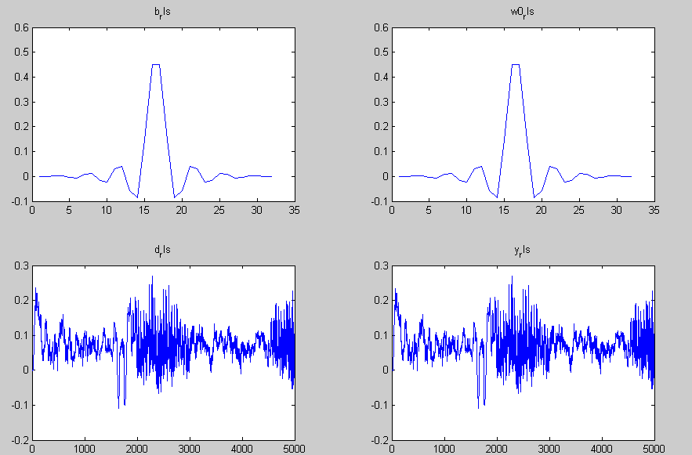

รูปที่ 6-11 แสดงการจำลองการทำงานโดยโปรแกรม MATLAB ของ RLS Algorithm

จากภาพ จะเห็นได้ว่าภาพ บนซ้ายคือ Filter B ที่อยู่ในระบบเครือข่ายซึ่งจะสร้าง Echo ออกมาคือ ค่า D(n) หรือ Desired Signal คือภาพ ล่างซ้ายดังนั้น เมื่อเราต้องการสร้าง Filter ที่จำลอง Filter B คือตัว Weight Vector ใกล้เคียงกับค่า B มากที่สุด จะทำให้เราได้ค่า Y(n) ออกมาใกล้เคียงค่า D(n) มากเท่านั้น นี่เป็นการทดลอง จากเสียงจริงที่มีจำนวน 5000 Samples และ มี Weight เท่ากับ 32 จะทำให้เกิด Delay ประมาณ ครึ่งหนึ่ง หรือ 16

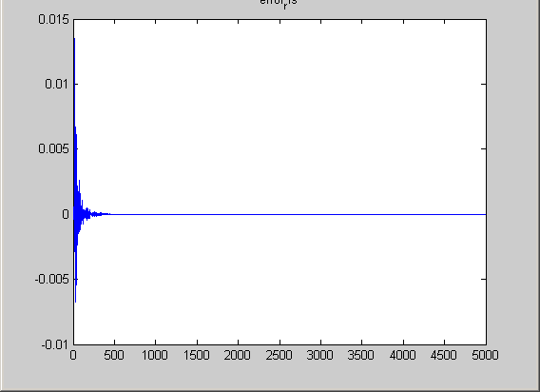

รูปที่ 6-12 แสดงสัญญาณความผิดพลาดที่ได้จากการทำงานของ RLS Algorithm

จากรูปที่ 6-11 แสดงสัญญาณความผิดพลาดที่ได้จากโปรแกรม โดยการใช้ RLS Algorithm ซึ่งจะเห็นได้ว่าการลดลงของสัญญาณความผิดพลาดเข้าสู่ศูนย์จะเร็วกว่า LMS Algorithm และ NLMS Algorithm
- ผลการทดลองที่ได้จากบอร์ด DSP
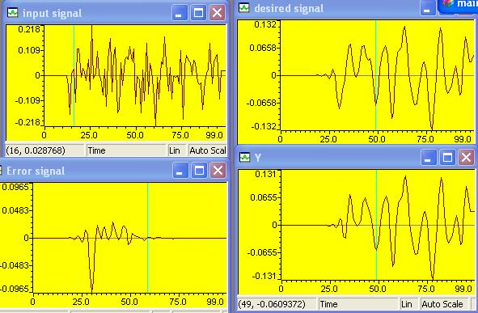
รูปที่ 6-13 แสดงการจำลองการทำงานบนบอร์ด DSP

จากรูปที่ 6-12 แสดงให้เห็นถึงการจำลองการทำงานของ RLS Algorithm ขณะที่ทำงานอยู่บนบอร์ด DSP โดยประกอบด้วยสัญญาณ input , สัญญาณ desired , สัญญาณความผิดพลาดและสัญญาณที่เกิดจากการนำค่า tab weight มาคูณกับค่าของสัญญาณ input ซึ่งคือค่า Y

6.5 ความสามารถในการทำงานเป็น Multi Channel ของอัลกอริทึม
ในการปฎิบัติงานจริงของระบบกำจัดสัญญาณสะท้อน ต้องสามารถรองรับภาระงานของผู้ใช้ได้หลายๆช่องทาง จึงมีความจำเป็นเป็นอย่างที่ต้องทำอัลกอริทึมให้สามารถทำงานได้เป็นแบบ Multi Channel ซึ่งเป็นการใช้อัลกอริทึมเดียวกันแต่ต่างผู้ใช้งานกันและต่างเวลา, สถานที่ ในหัวข้อนี้จะแสดงผลการทำงานเป็นแบบ Multi Channel ของอัลกอริทึม

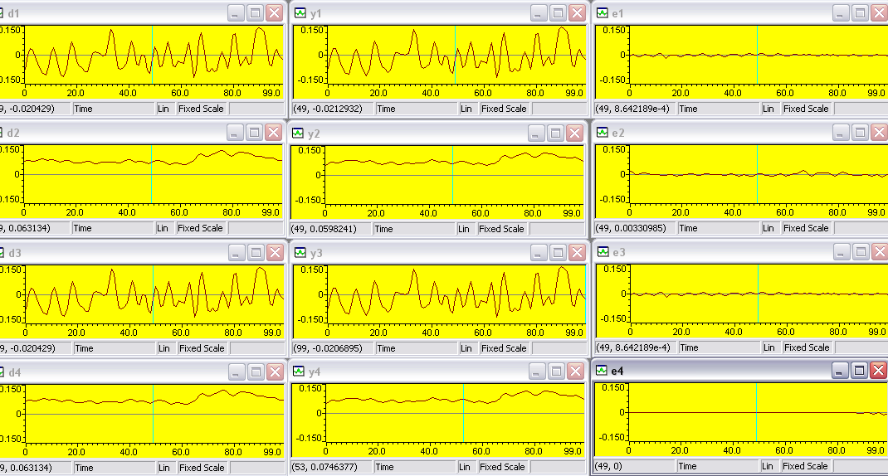

รูปที่ 6-14 แสดงตัวอย่างการทำงานแบบ Multi Channel ของอัลกอริทึม

จากรูปที่ 6-14 เป็นตัวอย่างการทำงานในระบบ Multi Channel ของ LMS อัลกอริทึม จากรูปได้ทำการกำหนดจำนวนช่องสัญญาณ (Channel) เป็นจำนวน 3 ช่องทาง พร้อมทั้งแสดงกราฟเปรียบเทียบกันระหว่างค่าความผิดพลาด , สัญญาณ Outputและ desired signal จากการทดลองสามารถสรุปได้ว่าอัลกอริทึมสามารถทำงานในระบบ Multi Channel ได้พร้อมทั้งได้ผลเป็นที่น่าพอใจ

6.6 เวลาโดยประมาณในการทำงานของแต่ละอัลกอริทึม
ในหัวข้อนี้เป็นการวัดเวลาในการทำงานของแต่ละอัลกอริทึมโดยประมาณ โดยเริ่มตั้งแต่อัลกอริทึมเริ่มทำงานจนถึงช่วงที่อัตรา convergence เริ่มลู่เข้าสู่ศูนย์
- LMS : ใช้เวลาในการประมวลผลกับ random process ประมาณ 30 วินาที แต่ถ้าหากใช้เป็นเสียงจริงการทำงานจะนานกว่าเดิมโดยวัดแล้วประมาณ 45 วินาที
- NLMS : การทำงานโดยภาพรวมแล้วจะเร็วกว่า LMS โดยทำงานกับ random process วัดเวลาได้ประมาณ 25 วินาที ส่วนการทำงานกับเสียงจริงวัดเวลาแล้วได้ประมาณที่ 35 วินาที แต่ทั้งนี้ก็ขึ้นอยู่กับลักษณะของเสียงที่รับเข้ามาด้วย
- RLS : มีการทำงานที่เร็วที่สุด โดยวัดเวลากับ random process แล้วได้ประมาณ 10 วินาที ส่วนการวัดเวลากับเสียงจริงแล้วได้ประมาณ 15 วินาที แต่ถ้าหากมีการเพิ่ม tab weight vector ให้กับ RLS อัลกอริทึม จะส่งผลให้การทำงานของโปรแกรมช้ามากหรืออาจไม่สามารถทำงานต่อไปได้

